ГУАП
КАФЕДРА № [уточнить]
ОТЧЕТ
ЗАЩИЩЕН С ОЦЕНКОЙ
ПРЕПОДАВАТЕЛЬ
[ФИО, подпись]
должность, уч. степень, звание |  | подпись, дата |  | инициалы, фамилия
ОТЧЕТ О ПРАКТИЧЕСКОЙ РАБОТЕ № 2
Модульная архитектура и контракт программного модуля
по МДК.01.04 «Системное программирование»

РАБОТУ ВЫПОЛНИЛ
Ксения Иванова
Студент гр. № [указать группу]
 |  |  | подпись, дата |  | Иванова Ксения
Санкт-Петербург
19 октября 2026 г.
СОДЕРЖАНИЕ
ВВЕДЕНИЕ 3
Сведения о работе 4
1 Цель и задание 5
2 Проект и место модуля 6
3 Ход работы 7
3.1 Контракт и документация (Р2) 7
3.2 Реализация и интеграция (Р3) 7
3.3 Подмена реализации (Р4) 7
3.4 Модуль на карте (Р5) 8
3.5 Профиль сложности, модуль-кандидат и ADR (Р8) 8
4 Результаты 9
4.1 Проверки модуля (Р6) 9
4.2 Взаимная проверка (Р7) 9
ЗАКЛЮЧЕНИЕ 10
СПИСОК ИСПОЛЬЗОВАННЫХ МАТЕРИАЛОВ 11

ВВЕДЕНИЕ
Отчёт описывает собственную реализацию модуля проверки пароля в зоне регистрации и авторизации TutorFlow. Общие материалы проекта отделены от индивидуального вклада; независимая проверка другим студентом пока не выполнена и в отчёте не выдается за завершённую.

Сведения о работе
Таблица 1 — Поле / Значение
Поле | Значение
Студент, группа | Ксения Иванова, [группа не указана]
Проект | TutorFlow — веб-платформа для репетиторов и учеников
Репозиторий | esnstwa/TutorFlow; ветка feature/0104-pz02-ksenia (локально, без push)
Модуль | PasswordVerifier — проверка пароля при входе
Версия сдачи | Рабочее дерево от origin/main 3a3f23e2743b4798b9402fa3cc7c298c3a9d834c; commit/tag ещё не созданы

1 Цель и задание
Цель работы: выделить существующую бизнес-логику TutorFlow в модуль с явным контрактом, подключить его к реальному потребителю и подтвердить возможность тестовой подмены без изменения потребителя.
Ответственность модуля (Р1): требование AUTH-LOGIN-01 → сравнить введённый пароль с сохранённым непрозрачным хэшем → PasswordVerifier.verify(password, password_hash) → потребитель app.auth.router.login. Внутри модуля остаются вызов Argon2 и безопасное преобразование ошибок в False. Вне границы находятся HTTP/JSON, поиск пользователя, сессия, CSRF, хэширование нового пароля и БД.

2 Проект и место модуля
TutorFlow — модульный монолит на Python/FastAPI с SQLAlchemy и серверными HTML/JavaScript-сценариями. Регистрация создаёт User, вход проверяет пароль и выдаёт серверную сессию. Место выбранного модуля и фактические зависимости зафиксированы в общей карте docs/architecture.md; запись для ПЗ №2 внесена Ксенией Ивановой.

3 Ход работы

3.1 Контракт и документация (Р2)
Таблица 2 — Часть контракта / Решение
Часть контракта | Решение
Операция | PasswordVerifier.verify(password: str, password_hash: str) -> bool
Вход | Строка введённого пароля и строка сохранённого непрозрачного хэша; значения не изменяются.
Результат | True только при совпадении; False при mismatch, пустом вводе или непригодном хэше.
Ошибки и порядок проверки | Пустые строки → False; затем Argon2; InvalidHashError/VerificationError/VerifyMismatchError/UnicodeError → False. HTTP-потребитель при False возвращает общий 401.
Владение | Вход принадлежит вызывающему; модуль ничего не сохраняет, не возвращает хэш и не изменяет строки.
Побочные эффекты | Нет БД, файлового или сетевого ввода-вывода; есть только вычислительная работа Argon2.
Публичный контракт документирован docstring в app/auth/passwords.py и расширен таблицей docs/mdk01.04/pz02/CONTRACT.md. Документ также фиксирует назначение, внешние обязанности, ограничения тестовой подмены и пример подключения через dependency injection.

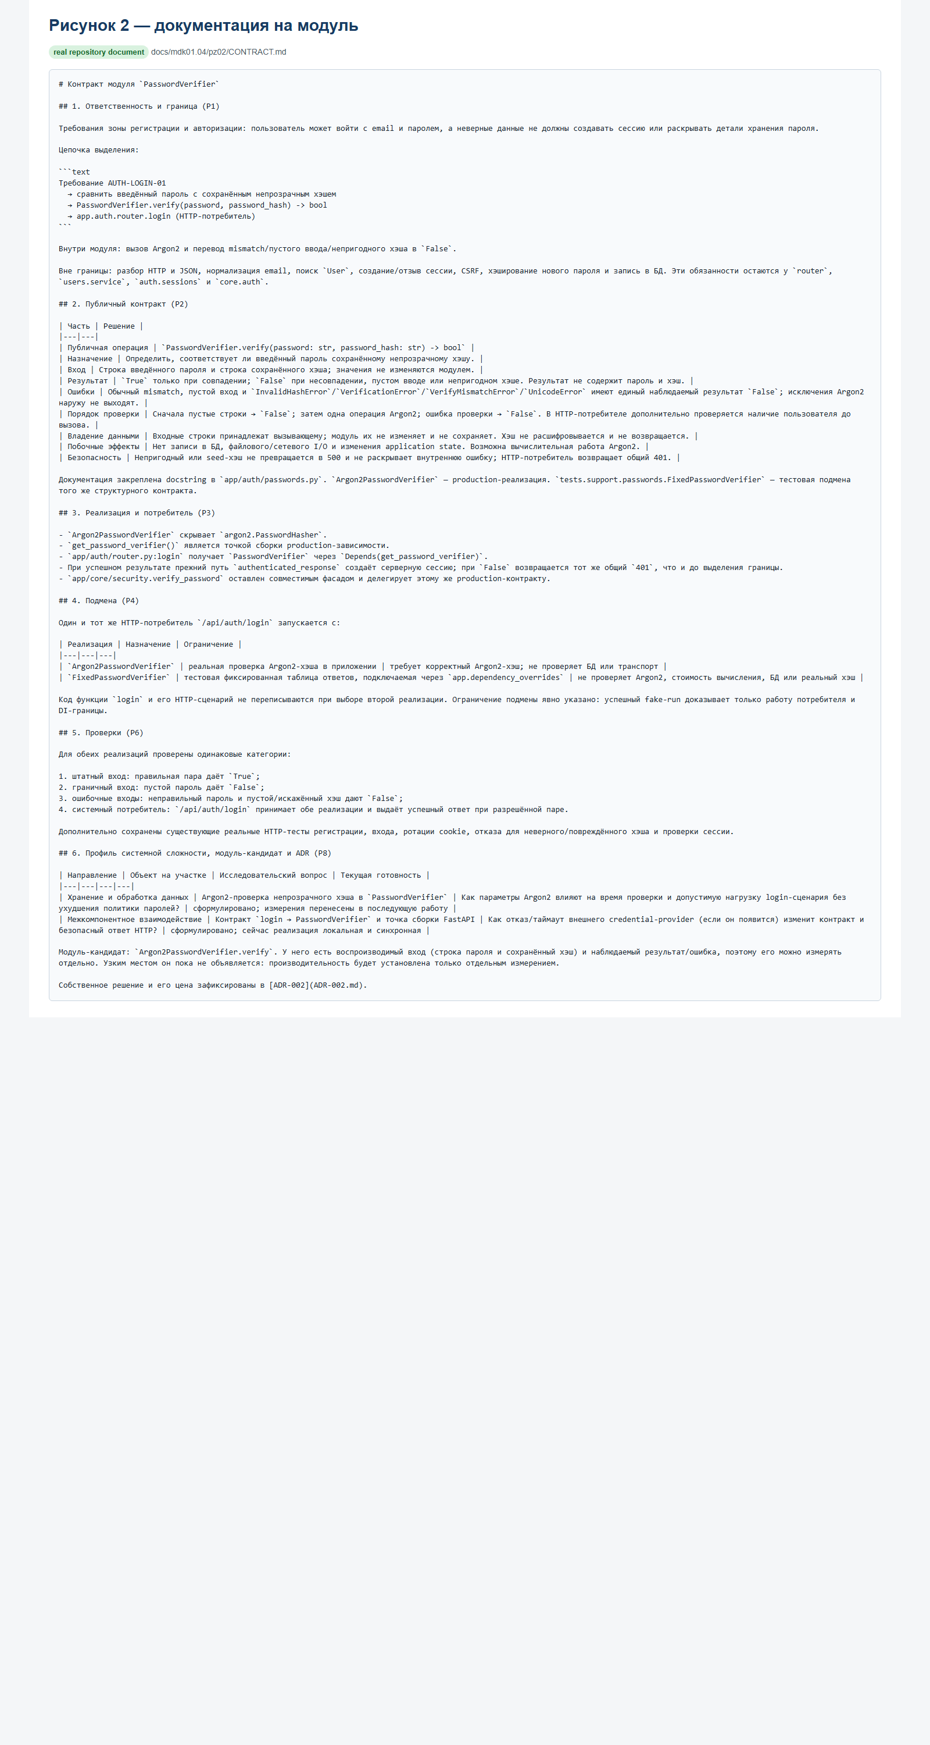
Рисунок 2 — Документация на модуль PasswordVerifier

3.2 Реализация и интеграция (Р3)
Argon2PasswordVerifier — production-реализация границы. get_password_verifier — точка сборки FastAPI. Потребитель login получает PasswordVerifier через Depends и после успешного результата продолжает прежний путь authenticated_response. Совместимый фасад core.security.verify_password делегирует тому же production-провайдеру. Существующие сценарии регистрации, входа, сессий и повреждённых хэшей сохранены.
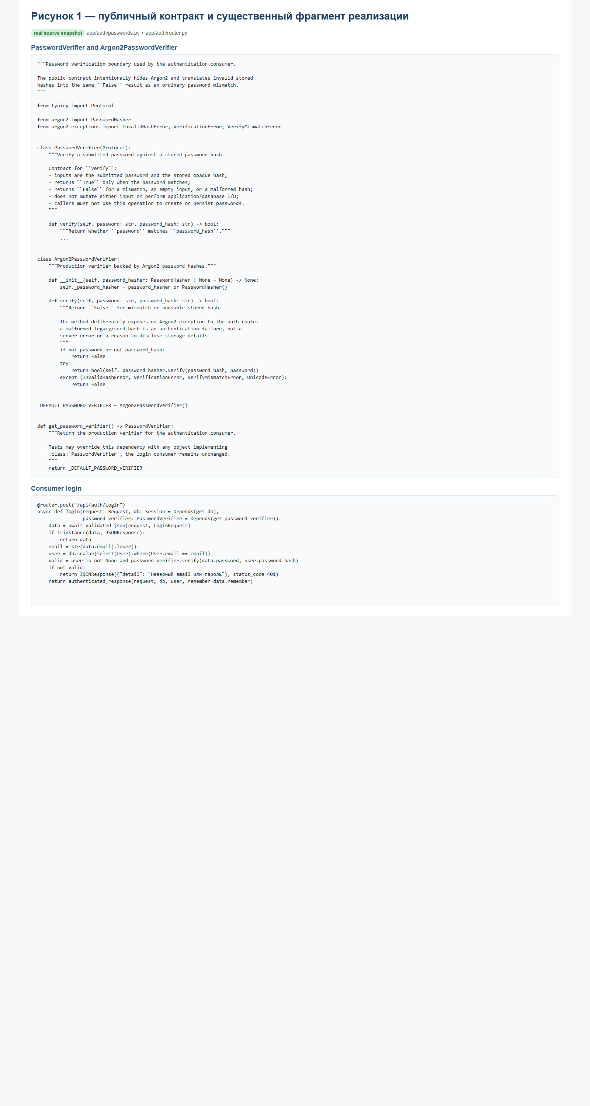
Рисунок 1 — Контракт и реализация модуля проверки пароля

3.3 Подмена реализации (Р4)
Таблица 3 — Реализация / Назначение
Реализация | Назначение | Ограничение
Argon2PasswordVerifier | Реальная проверка Argon2-хэша в приложении | Требует корректный хэш; не проверяет БД и транспорт
FixedPasswordVerifier | Тестовая таблица ответов, подключаемая через app.dependency_overrides | Не подтверждает Argon2, стоимость вычисления, БД или реальный хэш
Один и тот же /api/auth/login запускается с обеими реализациями. В тесте меняется только dependency override; код потребителя login не переписывается. Это именно тестовая подмена зависимости, поэтому её границы указаны отдельно и не выдаются за проверку реального Argon2.

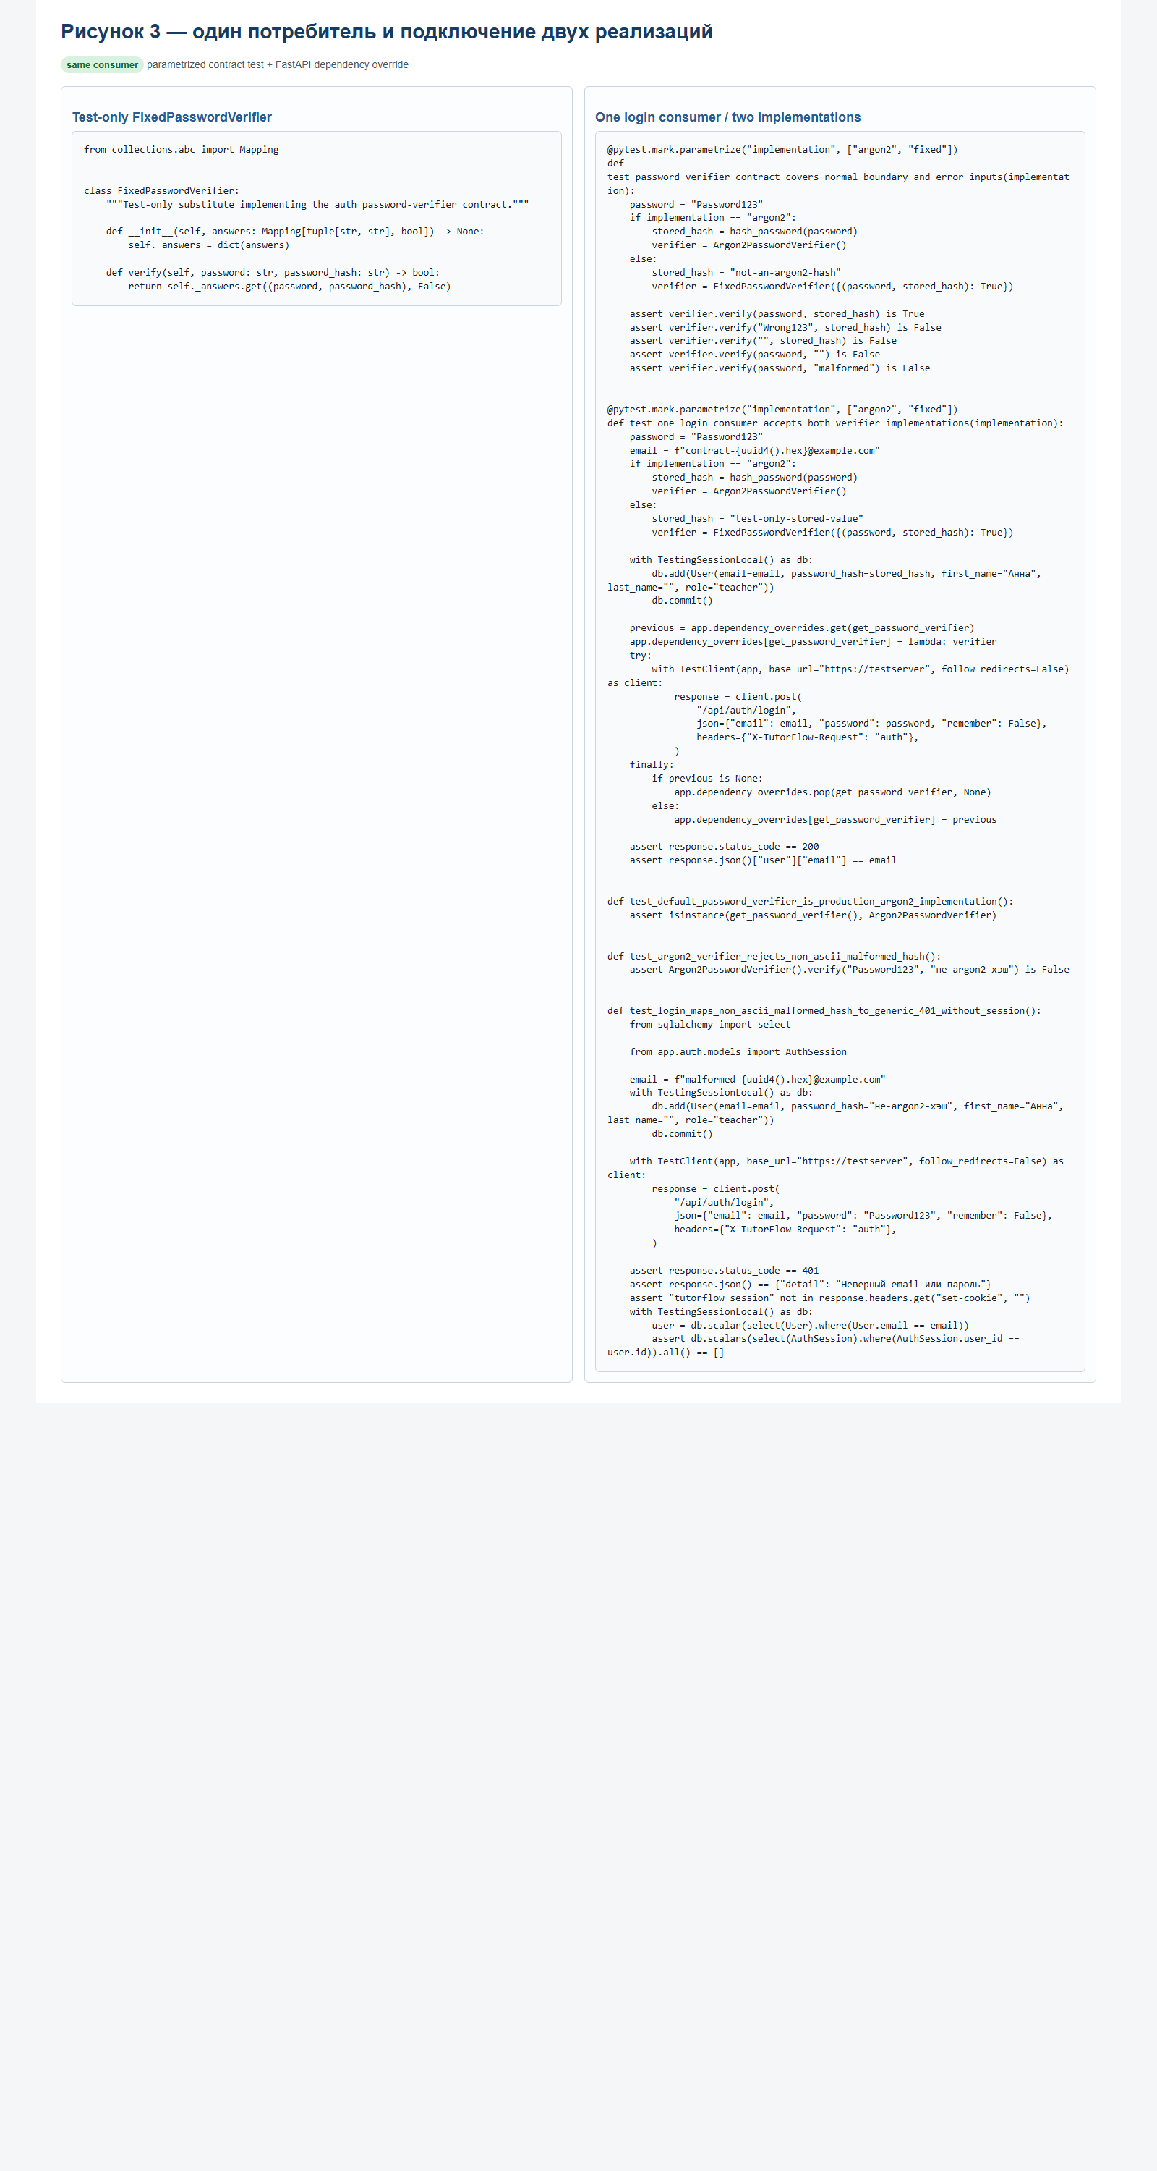
Рисунок 3 — Подключение двух реализаций к одному потребителю

3.4 Модуль на карте (Р5)
Фактическая карта записана в docs/architecture.md. Для выбранного участка исходный код зависит так: app.auth.router → app.auth.passwords; app.core.security → app.auth.passwords; app.users.service → app.core.security. Точка сборки выбирает Argon2PasswordVerifier, а тесты могут выбрать FixedPasswordVerifier. Статусы карты: auth/passwords, auth/router, core/security и users/service — работает; FixedPasswordVerifier — работает (test-only).
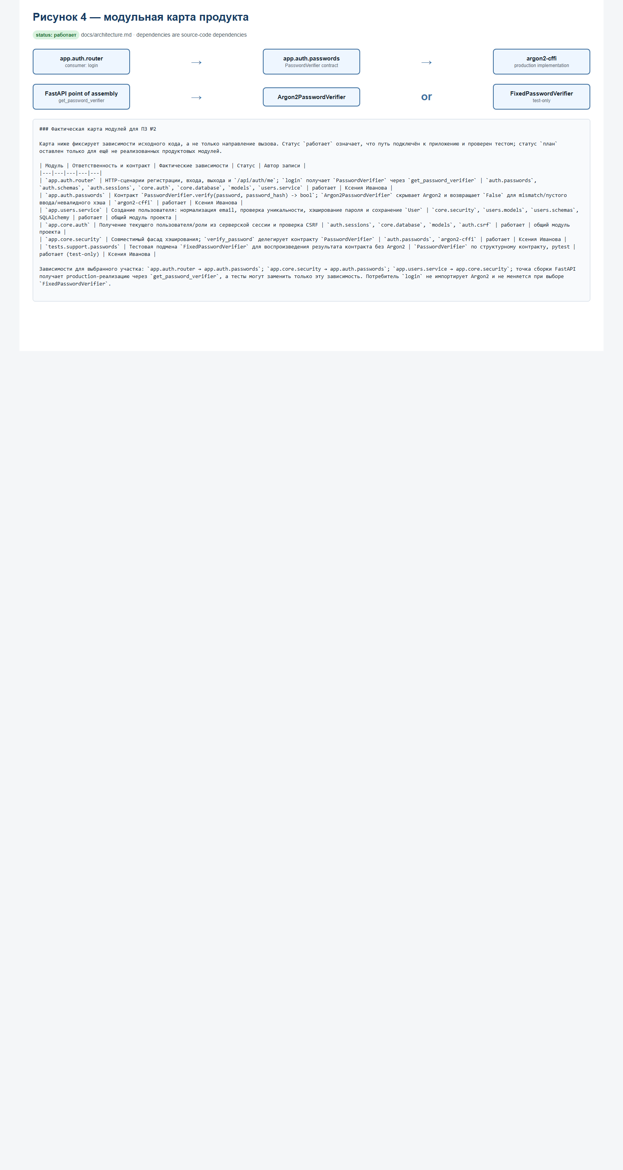
Рисунок 4 — Модульная карта продукта

3.5 Профиль сложности, модуль-кандидат и ADR (Р8)
Таблица 4 — Направление для своей зоны / Объект на своём участке
Направление для своей зоны | Объект на своём участке | Исследовательский вопрос | Текущая готовность
Хранение и обработка данных | Argon2-проверка непрозрачного хэша | Как параметры Argon2 влияют на время проверки и допустимую нагрузку login? | Сформулировано; измерения в последующей работе
Межкомпонентное взаимодействие | Контракт login → PasswordVerifier и FastAPI DI | Как отказ/таймаут будущего внешнего credential-provider изменит контракт и безопасный HTTP-ответ? | Сформулировано; сейчас провайдер локальный и синхронный
Модуль-кандидат: Argon2PasswordVerifier.verify. Ему можно подать воспроизводимые строки и наблюдать bool/ошибочный исход отдельно от остальной системы; узким местом он пока не объявляется до измерений. Собственный ADR-002 фиксирует выбор явного PasswordVerifier вместо прямого вызова Argon2 в маршруте, рассмотренные альтернативы, цену дополнительного типа и косвенного вызова, а также способ проверки.
ADR-002 — решение Ксении Ивановой; файл docs/mdk01.04/pz02/ADR-002.md.

4 Результаты

4.1 Проверки модуля (Р6)
Таблица 5 — Случай / Ожидаемый результат
Случай | Ожидаемый результат | Фактический результат
Штатный: правильная пара | True | True у Argon2 и FixedPasswordVerifier; login отвечает 200
Граничный: пустой пароль | False | False у обеих реализаций
Ошибочный: неправильный пароль | False | False у обеих реализаций
Ошибочный: пустой/искажённый хэш | False | False; Argon2-исключения не выходят наружу
Локальные результаты: контрактный тест — 7 passed; focused auth-набор — 100 passed, 2 warnings; полный pytest — 292 passed, 2 warnings; compileall — exit 0; JavaScript tests — 34 passed; session fetch — 6 checks passed. Предупреждения относятся к установленному стеку Starlette/httpx и anyio. Результаты являются авторской проверкой; CI для ПЗ №2 не запускался, поскольку push/PR отложены.
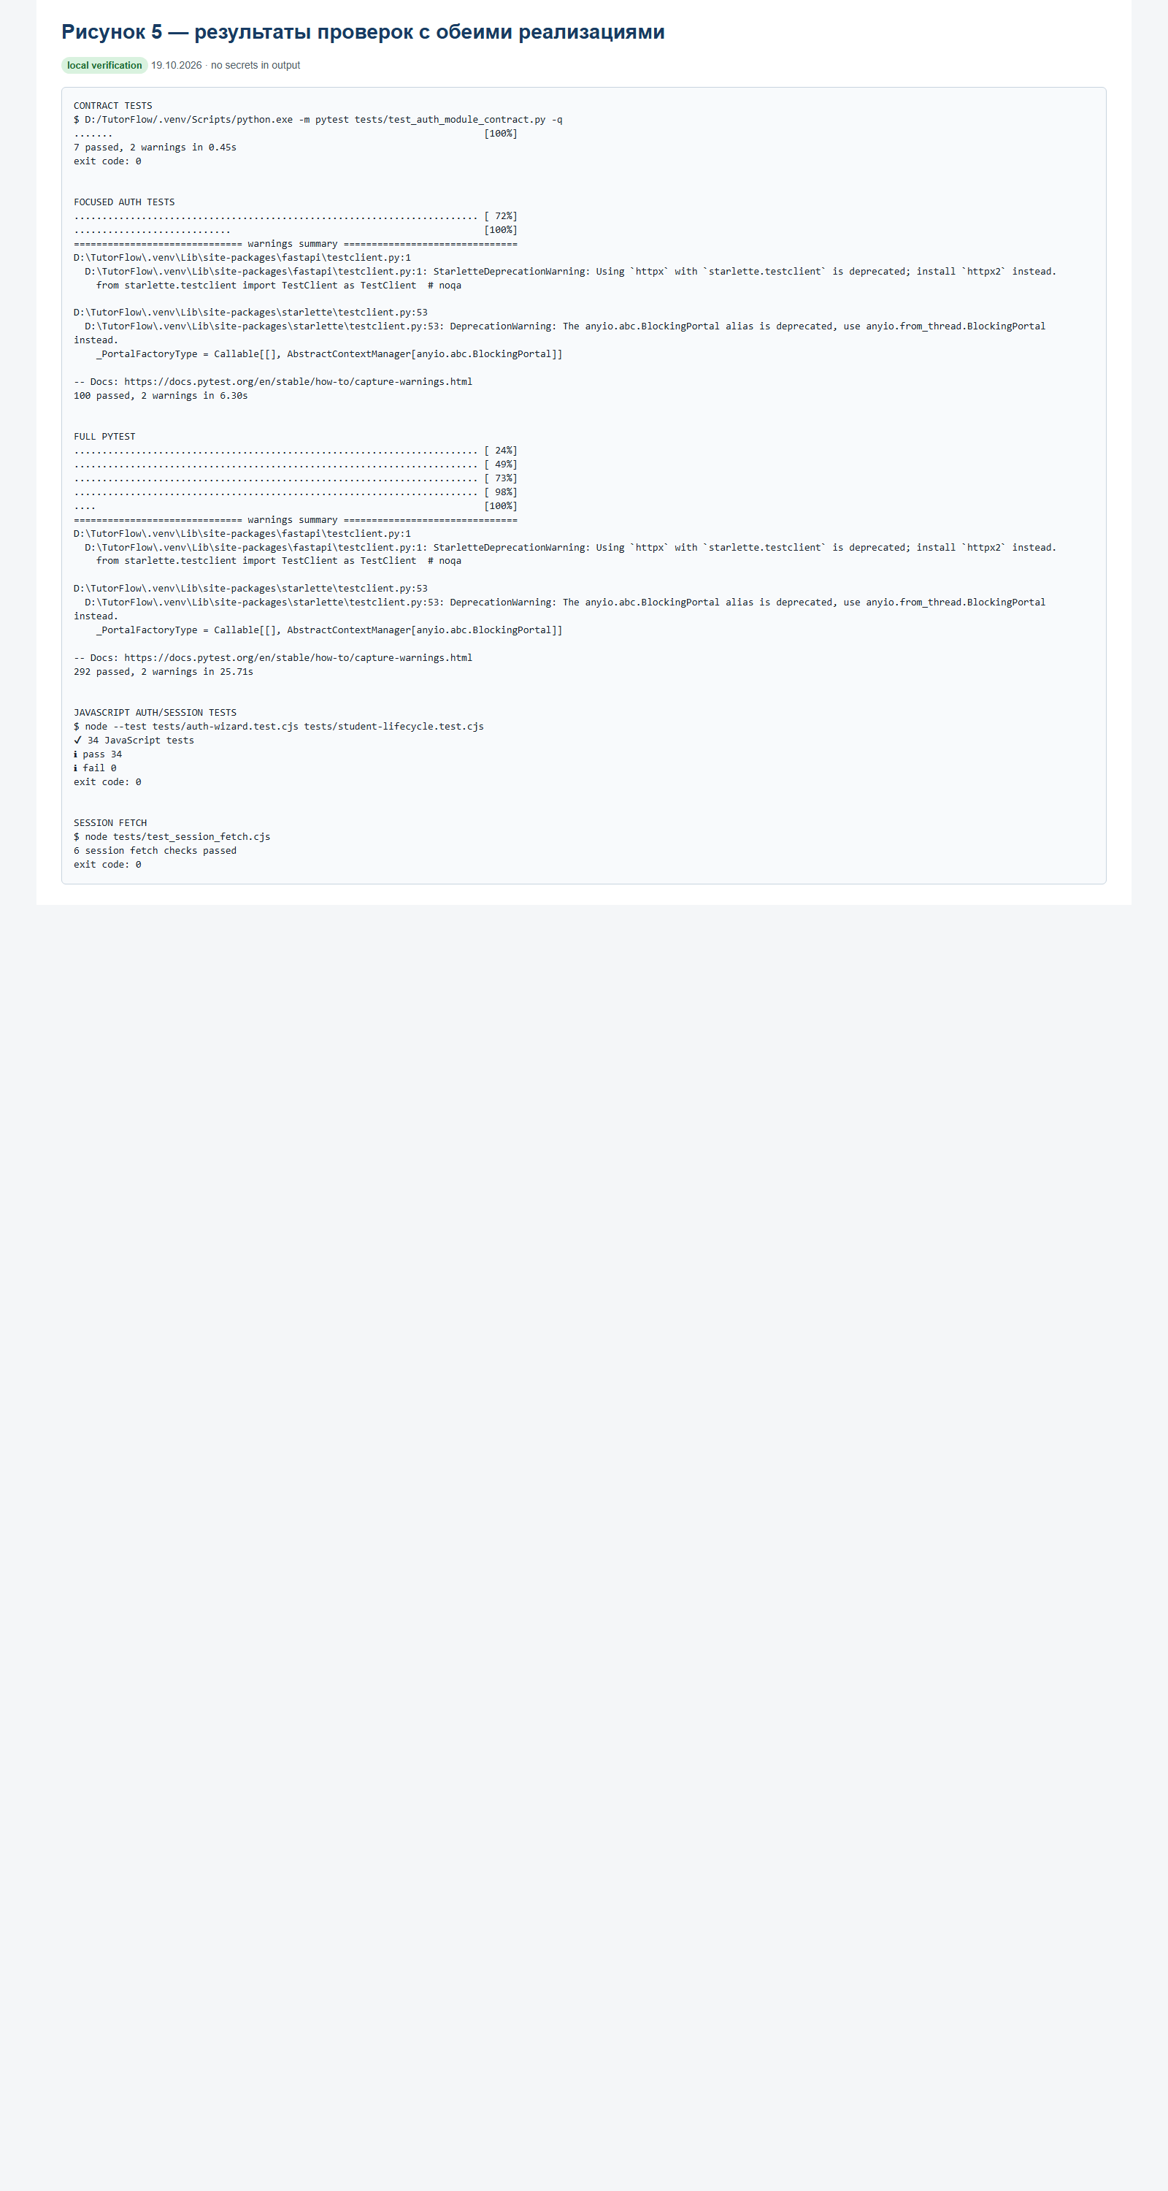
Рисунок 5 — Проверки модуля с обеими реализациями

4.2 Взаимная проверка (Р7)
Взаимная проверка другого студента на текущем этапе не выполнена. Подготовлен REVIEW_PROTOCOL.md с полями проверяющего, даты, фиксированного commit, командами, случаями контракта, проверкой подмены и сверкой карты. Рисунок 6 показывает состояние протокола, а не завершённую проверку.
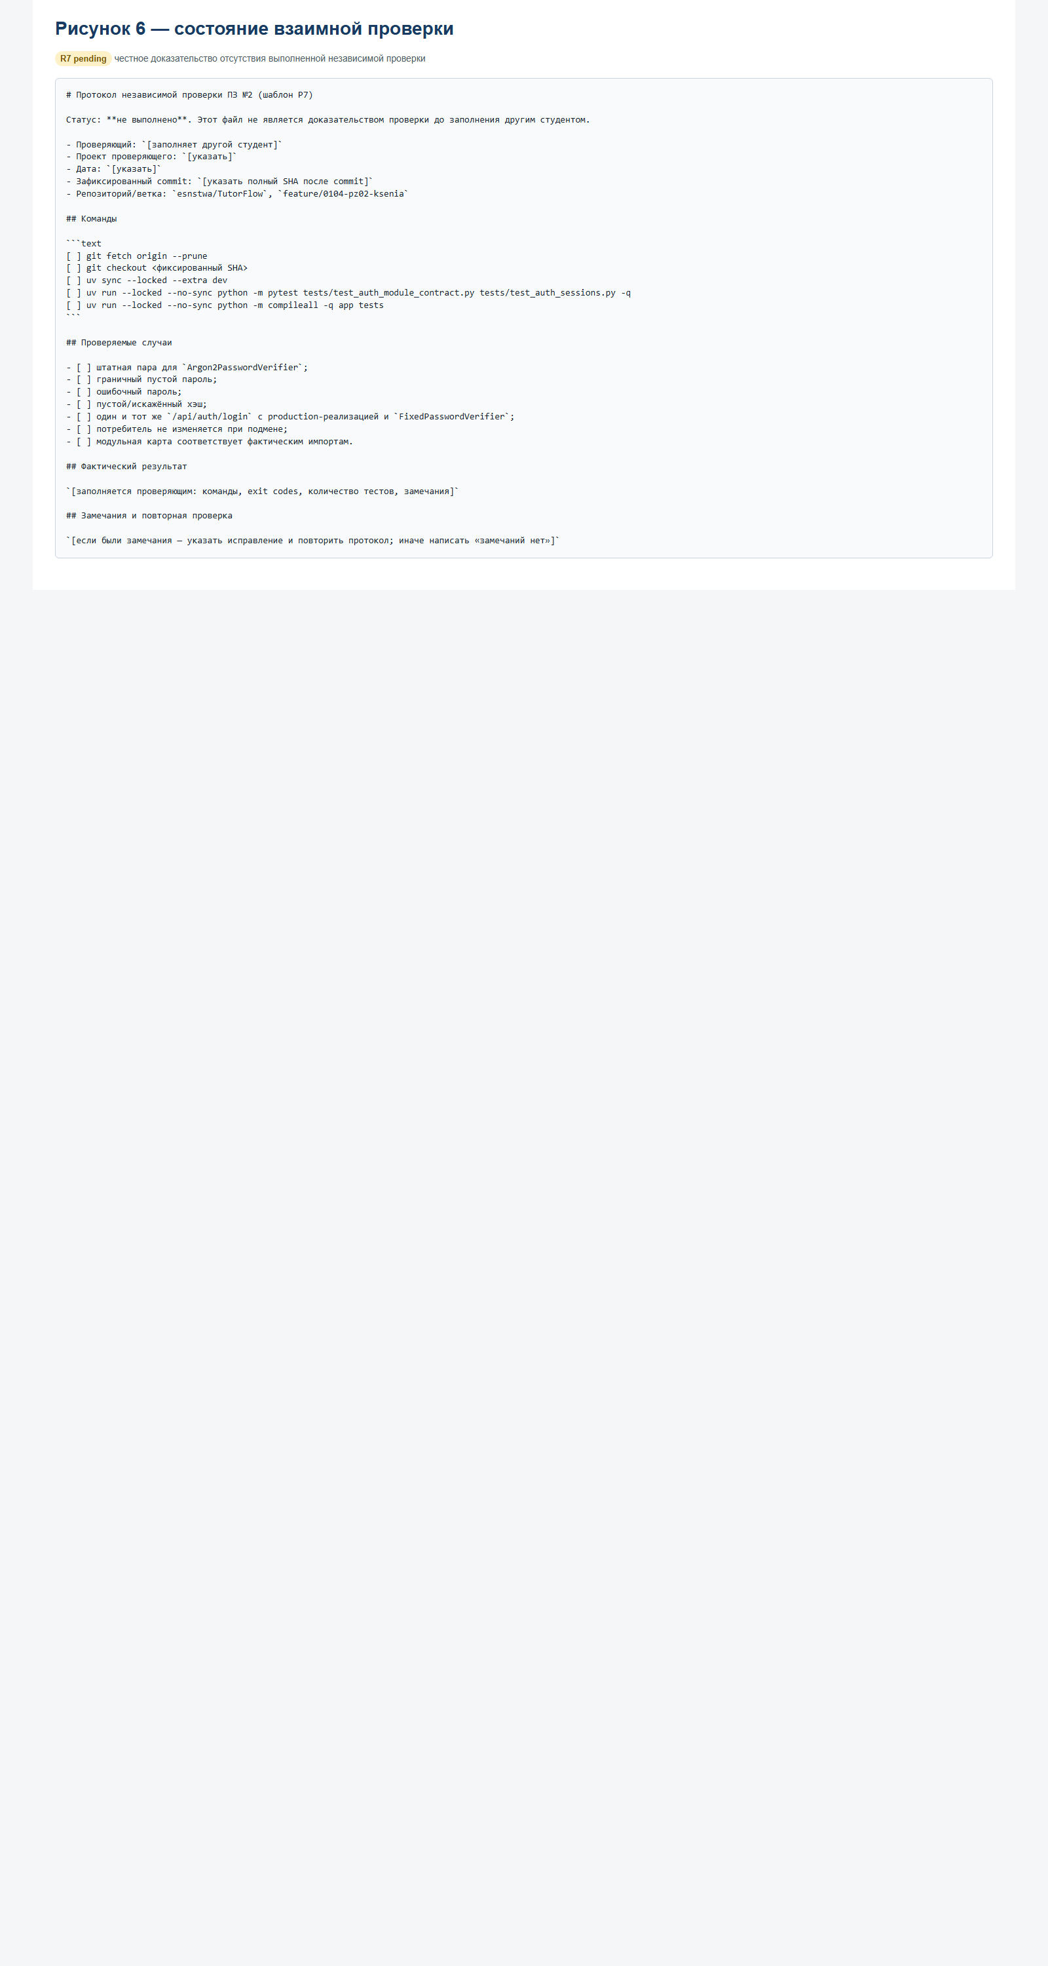
Рисунок 6 — Протокол взаимной проверки подготовлен; Р7 пока не выполнено

ЗАКЛЮЧЕНИЕ
Выделен и подключён существующий модуль проверки пароля с контрактом, описывающим входы, результат, ошибки, порядок проверки, владение и побочные эффекты. Production-реализация скрывает Argon2, а один и тот же login-потребитель принимает тестовую FixedPasswordVerifier без изменения собственного кода. Локальные проверки прошли; регистрация, авторизация и сессии сохранили работу. Незакрытым остаётся только Р7: для него нужен другой студент, зафиксированный commit и заполненный протокол. До публикации также нужно выполнить commit, push, PR, CI и tag по регламенту.

СПИСОК ИСПОЛЬЗОВАННЫХ МАТЕРИАЛОВ
1) Методические указания к практической работе № 2 МДК.01.04 — официальный файл преподавателя.
2) TutorFlow, docs/architecture.md и исходные модули app/auth, app/core, app/users — база origin/main 3a3f23e2743b4798b9402fa3cc7c298c3a9d834c.
3) Собственные материалы ПЗ №2: CONTRACT.md, ADR-002.md, EVIDENCE.md, REVIEW_PROTOCOL.md и тесты test_auth_module_contract.py.
4) Официальный шаблон отчёта ПЗ №2; шесть рисунков из локального worktree, сформированные из фактических исходников и результатов команд.

